Urząd Miejski w Grodzisku Mazowieckim
Urząd Miejski w Grodzisku Mazowieckim w skrócie Urząd Miejski znajduje się przy ulicy Kościuszki 12a w Grodzisku Mazowieckim. W Urzędzie pracuje burmistrz i urzędnicy.
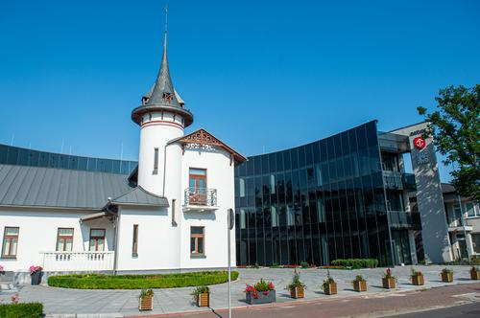
Burmistrzem Grodziska Mazowieckiego jest Grzegorz Benedykciński. Burmistrz to osoba która rządzi gminą. Burmistrzowi w pracy pomagają zastępcy burmistrza, sekretarz, skarbnik oraz pracownicy urzędu.
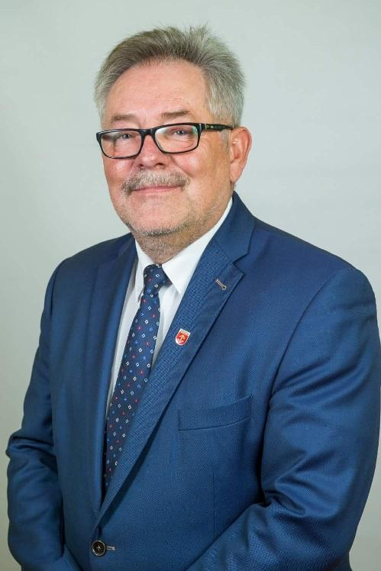

Czym zajmuje się Urząd?
Urząd wykonuje różne zadania. W Urzędzie między innymi zgłosisz prowadzenie własnej firmy, wyrobisz dowód osobisty, zgłosisz urodzenie dziecka. To w Urzędzie otrzymasz akt zgonu czy akt urodzenia. W Urzędzie zapłacisz podatki. W Urzędzie możesz też się zameldować lub wziąć ślub cywilny.
Urząd dba, żeby miasto i wsie mogły się rozwijać. Urząd zajmuje się budżetem gminy, ustalaniem jakie będą podatki, drogami, chodnikami, ścieżkami. Tutaj dowiesz się, gdzie można wybudować dom czy firmę.
To tutaj dostaniesz pozwolenie na wycięcie drzewa. Dzięki Urzędowi powstają nowe szkoły, przedszkola, świetlice. Urząd robi remonty, buduje i naprawia drogi gminne, zajmuje się ochroną środowiska, pilnuje aby wszystkie śmieci z miasta zostały odebrane i wywiezione. Dbamy o to by miasto było dobrze rozpoznawane. Sprzedajemy działki pod nowe domy.

Budynek Urzędu Miejskiego w Grodzisku Mazowieckim
Przed budynkiem jest jedno miejsce parkingowe dla osób z niepełnosprawnościami.
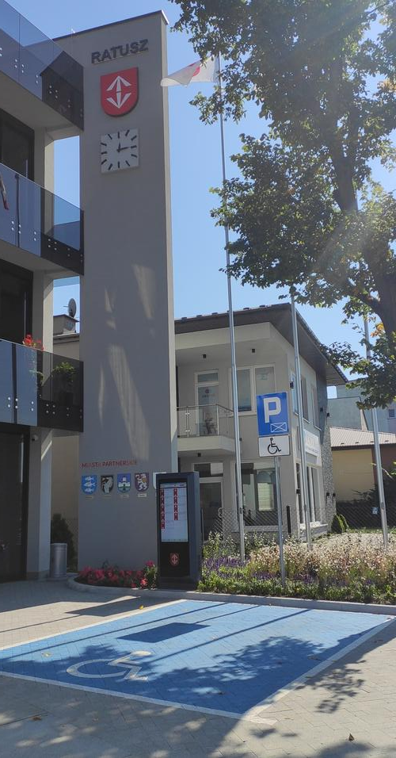

Kontakt z pracownikami Urzędu
Urząd czynny jest od poniedziałku do piątku. W poniedziałek w godzinach od 8 do 18. Od wtorku do czwartku w godzinach 8-16. W piątek w godzinach 8-15.
Żeby załatwić sprawy w urzędzie osoby z niepełnosprawnościami mogą:
- napisać pismo i wysłać je na adres:
Urząd Miejski w Grodzisku Mazowieckim ul. Kościuszki 12a, 05-825 Grodzisk Mazowiecki;
- przynieść pismo do informacji w Urzędzie. Informacja znajduje się na wprost wejścia do Urzędu. W informacji możesz zostawić różne pisma i inne dokumenty. Dokumenty zostają później przekazane urzędnikom;
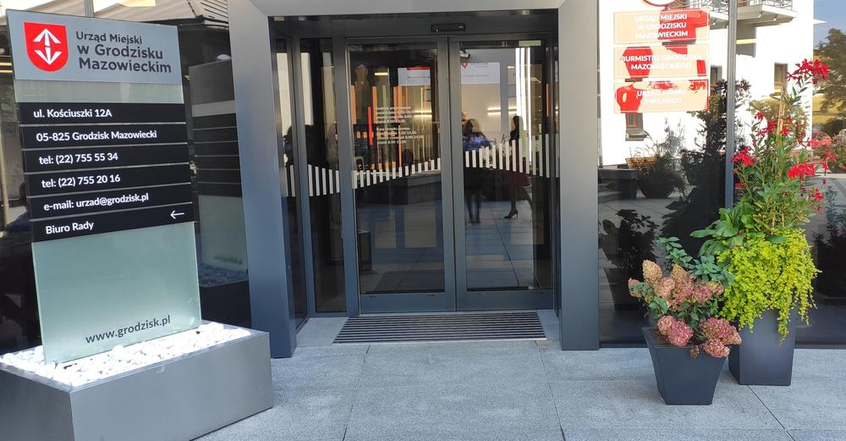
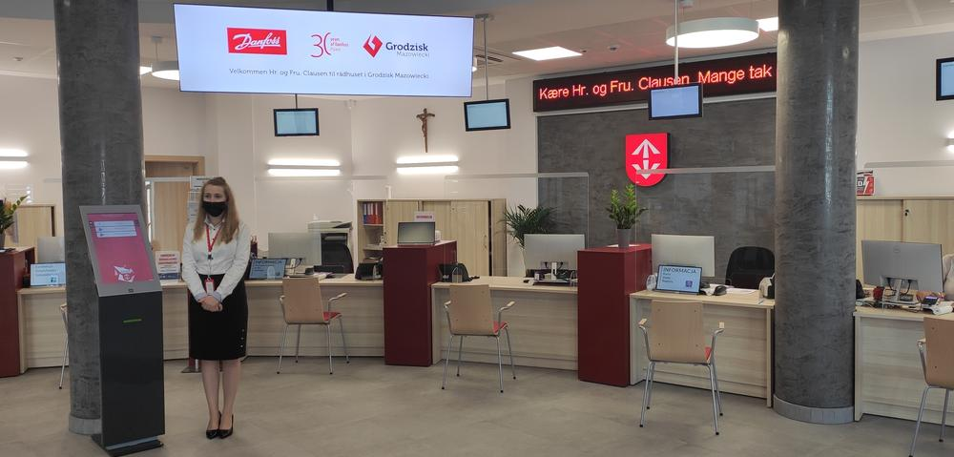
- napisać wiadomość i wysłać na adres
e-mail urzad@grodzisk.pl;
- zadzwonić pod numer: 22 755 55 34;
- przyjść do Urzędu i spotkać się z pracownikiem w godzinach pracy Urzędu.

